Министерство образования Республики Беларусь

Учреждение образования

«Белорусский государственный университет информатики и радиоэлектроники»

Институт информационных технологий

Факультет Компьютерных Технологий

Лабораторная № 5

«Основы работы с регулярными выражениями»

Выполнил: студент гр. 681072 Бобров Н.Н.

Проверила: Коренская И.Н.

Минск 2019

**Задание:**

Рекомендации к выполнению задания:

1. Максимально используйте документацию по php или Java и думайте.

2. Можно выполнять в любой ОС на языках php, JavaScript или Java.

Порядок выполнения задания:

1. Написать регулярное выражение, проверяющее, является ли строка корректным e-mail адресом.

Примеры корректных адресов:

[vasya-pupkin@mail.com](mailto:vasya-pupkin@mail.com)

[vasya_pupkin@mail.com](mailto:vasya_pupkin@mail.com)

[vasya.pupkin@mail.com](mailto:vasya.pupkin@mail.com)

[v.v.pupkin@firma.mail.com](mailto:v.v.pupkin@firma.mail.com)

[v.v.pupkin@firma-mail.com](mailto:v.v.pupkin@firma-mail.com)

[v.v.pupkin12@firma_mail.com](mailto:v.v.pupkin12@firma_mail.com)

[v.v.pupkin-director@firma.mail.com](mailto:v.v.pupkin-director@firma.mail.com)

Примеры некорректных адресов:

[-vasya--pupkin@mail.com](mailto:-vasya--pupkin@mail.com)

[vasya_pupkin@mail..com](mailto:vasya_pupkin@mail..com)

[vasya.-pupkin@mail.com](mailto:vasya.-pupkin@mail.com)

v.v.pup [kin@firma.mail.com](mailto:kin@firma.mail.com)

[v.v.pup#kin@firma-mail.com_](mailto:v.v.pup#kin@firma-mail.com_)

2. Написать регулярное выражение, удаляющее из текста HTML-комментарии, т.е. конструкции вида

<!-- комментарий -->

Конструкции вида:

<!--[if IE]>

<link href="/css/invstroyIEfix.css" rel="stylesheet" type="text/css" />

<![endif]-->

удалять не надо.

3. Написать регулярное выражение, очищающее текст от HTML-тегов.

4. Написать регулярное выражение, выделяющее красным жирным шрифтом все слова с длиной в 5 и более символов, состоящие только из заглавных букв.

5. Дополнительное задание (по желанию): написать скрипт, представляющий HTML-документ в виде дерева элементов, которое хранится в массиве.

**Решение:**

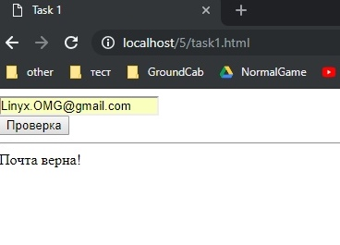

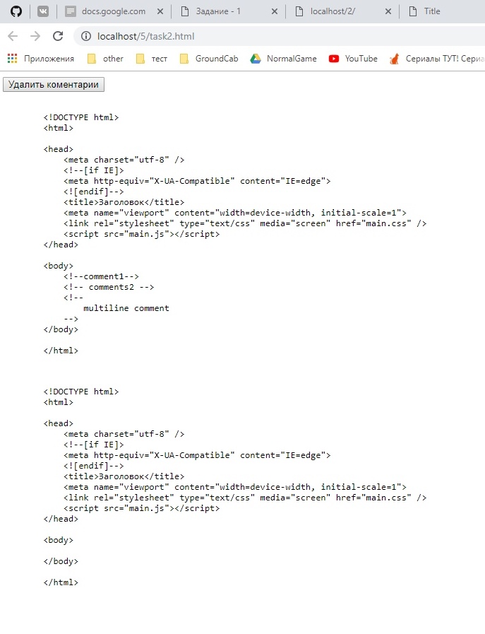

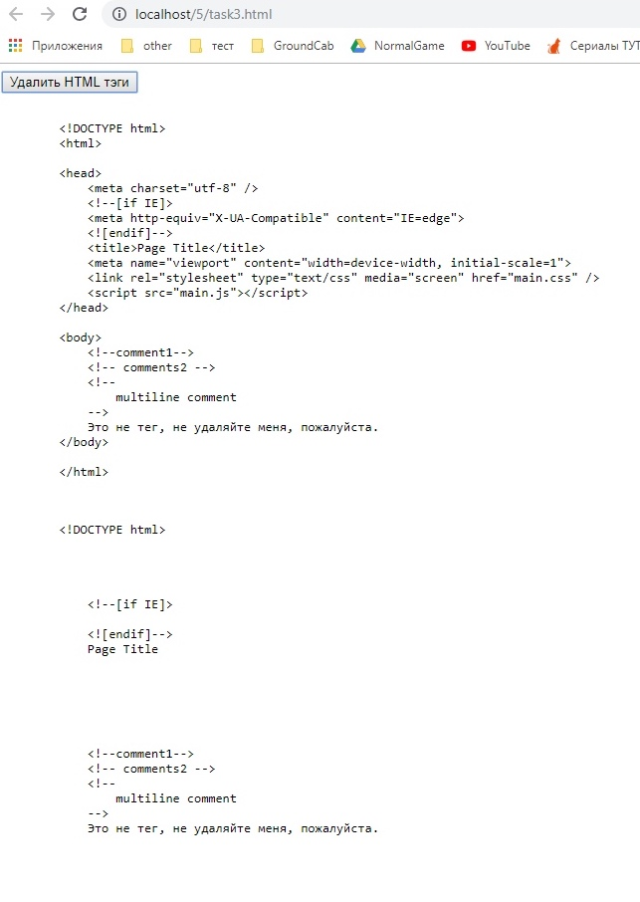

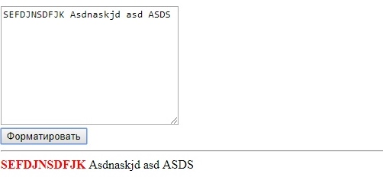

**Исходный код:**

task1.html:

<!DOCTYPE html>

<html>

<head>

<meta charset="utf-8" />

<meta http-equiv="X-UA-Compatible" content="IE=edge">

<title>Task 1</title>

<meta name="viewport" content="width=device-width, initial-scale=1">

<script src="task1.js"></script>

</head>

<body>

<input type="text" value="" id="email">

<br>

<button id="check">Check valid</button>

<br>

<hr>

<span id="result"></span>

<br>

</body>

</html>

task2.html:

<html>

<head>

<meta charset="utf-8" />

<meta http-equiv="X-UA-Compatible" content="IE=edge">

<title>Task 2</title>

<meta name="viewport" content="width=device-width, initial-scale=1">

<script src="task2.js"></script>

</head>

<body>

<button id="remove-comments">Remove comments</button>

<xmp id="before">

<!DOCTYPE html>

<html>

<head>

<meta charset="utf-8" />

<!--[if IE]>

<meta http-equiv="X-UA-Compatible" content="IE=edge">

<![endif]-->

<title>Page Title</title>

<meta name="viewport" content="width=device-width, initial-scale=1">

<link rel="stylesheet" type="text/css" media="screen" href="main.css" />

<script src="main.js"></script>

</head>

<body>

<!--comment1-->

<!-- comments2 -->

<!--

multiline comment

-->

</body>

</html>

</xmp>

<xmp id="after"></xmp>

</body>

</html>